Kop van Jut
www.
.nl
Een kop van Jut is een apparaat waarmee je je kracht kan testen door met een hamer op een wip te slaan waardoor er een voorwerp aan een rail, tegen een bel aan vliegt. De klap van de hamer geeft energie door aan een wip die een voorwerp omhoog duwt.
wip

Bouwstappen
- Bedenk een mechanisme voor de wip die tegen een stootje kan.
- Bedenk hoe de rail eruit ziet en welk voorwerp er omhooggeschoten wordt.
- Bedenk een constructie waar je de wip en de rail mee vast kan maken.
- Maak een tekening van de onderdelen en zet er de maat bij.
- Maak een lijst met benodigheden.
- Nu kan je gaan bouwen.

.nl
www.
Zenuwspiraal
Een zenuwspiraal is een zenuwslopend spel met een stroomkring die onderbroken is. Zodra je de stroomkring sluit door met het oogje het ijzerdraad te raken hoor je een bel zoemen en ben je af.

+
-

batterij

bel

Bouwstappen
- Zorg voor een bel die op een batterij werkt.
- Buig dik ijzerdraad in de gewenste vorm, dit is de zenuwspiraal.
- Monteer de spiraal op houten plankje.
- Test of de bel werkt.
- Verbind bel met stroomkring van de spiraal.

.nl
www.
Techniek en rekenen versterkt elkaar in combinatie
Opdracht:
Maak een kermisattractie waar dit playmobielpoppetje van 7 cm hoogte in kan.
Bouw je attractie op schaal.

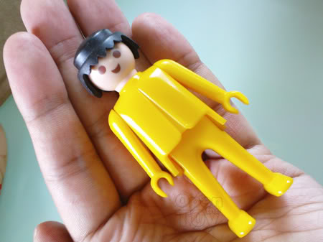
Voorbeeld vergelijkingstabel met mezelf:
Playmobielpoppetje | 7 cm | 1 cm | cm
Mijn lengte | 175 cm | 25 cm | cm
Uitkomst is…. Schaal 1 : 25

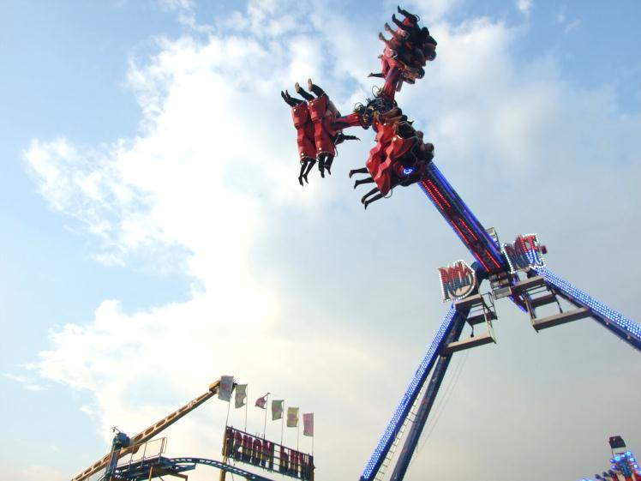
Naam: Inversion
Gewicht: 30.000 kg
Aantal stoeltjes: 12
Hoogte: 24 m
Vergelijking van de attractie Inversion (24 m) uit het artikel van ‘Zo zit dat’ , met model Inversion
schaal 1 : 25
Inversion hoogte in de werkelijkheid | 24 m | 2400 cm | 250 cm | 2500 cm
Model Inversion | 0,96 m | 96 cm | 10 cm | 100 cm
Ik kan nu makkelijk en snel omrekenen tijdens het op schaal maken van mijn model van de Inversion … schaal 1 : 25
.nl
www.
Ontwerpcyclus in 5 stappen

1.
PROBLEEM VERKENNEN
2.
ONTWERP
VOORSTEL
3.
PROTOTYPE
MAKEN
4.
TESTEN
5.
EVALUEREN

Ontwerpend leren met de ontwerpcyclus
De kinderen oefenen met ontwerpopdrachten en doorlopen de 5 stappen van de ontwerpcyclus:
- Probleem verkennen – Ze verkennen een technisch probleem. Ze moeten bijvoorbeeld een brug bouwen van spaghetti. Wie bouwt de sterkste brug?
- Ontwerpvoorstel maken – Ze bedenken en ontwerpen een oplossing voor het probleem. Welke constructie is sterker driehoek of vierkant? Maak bijvoorbeeld een tekening en bouw een onderdeel van je constructie om uit te zoeken wat sterk is.
- Prototype maken – Ze bouwen de brug, het prototype aan hand van hun tekening.
- Testen – Ze testen of hun prototype een goede oplossing is voor het gegeven probleem.
- Evalueren – Ze reflecteren op het ontwerp en bedenken wat er beter kan

.nl
www.

Handige links
www.opitec.nl
Hier kun je batterijen, bel en het ijzerdraad kopen voor de zenuwspiraal.
Er is ook een kant en klaar bouwpakket van de zenuwspiraal.

www.hetklokhuis.nl/onderwerp/kermisattracties
Klokhuis uitzendingen over kermisattracties

www.biologieplus.nl
Voor allerhande lesideeën, tweewekelijks in je mailbox
www.schooltv.nl
Zoek bijvoorbeeld op “achtbaan” of “kermis” en je vindt leuke nuttige filmpjes over hoe een achtbaan werkt en hoe je een zweefmolen kan knutselen.

